Договор на оказание услуг № ___-___

г. Санкт-Петербург «__» ____________ 20___ г.

Общество с ограниченной ответственностью «Питер Бегом», именуемое в дальнейшем «Исполнитель», в лице Генерального директора Кольцова Василия Николаевича, действующего на основании Устава, с одной стороны, Общество с ограниченной ответственностью«________________________________», именуемое в дальнейшем «Заказчик», в лице Генерального директора ___________________________________, действующего на основании Устава, с другой стороны, вместе именуемые Стороны, заключили настоящий договор о нижеследующем:

# Предмет договора

# Исполнитель обязуется по заявкам Заказчика оказывать следующие услуги:

# Прием, выдача и доставка Отправлений;

# Получение корреспонденции в ОПС почты России;

# Иные сопутствующие услуги:

-абонирование ячейки абонементного почтового ящика.

# Перечисленные в п. 1.1 услуги оказываются Исполнителем в соответствии с Заявками Заказчика (Образец Заявки Приложение№1) которые подаются по электронной почте по адресам, указанным Исполнителем в разделе 11 настоящего Договора.

# Заявки на оказание услуг по настоящему Договору Исполнитель принимает ежедневно до 17-00 текущего дня с понедельника по пятницу включительно.

# Исполнитель вправе привлекать к оказанию услуг по настоящему договору третьих лиц, за действия которых он отвечает перед Заказчиком.

# Обязанности Исполнителя

# Исполнитель обязан принять у Заказчика Отправление, доставить его по указанному Заказчиком в заявке адресу и вручить в сроки, предусмотренные действующими Тарифами (действующие Тарифы указаны в Приложении №3 к настоящему Договору).

# В случае невозможности доставки Отправления Исполнитель обязуется уведомить об этом Заказчика по телефону и вернуть Отправление с указанием причины невручения.

# При приемке Отправления для доставки Исполнитель проводит проверку Отправления на наличие внешних недостатков.

# Исполнитель производит прием Отправления Заказчика согласно входящим документам.

# Ежемесячно составлять Акт сдачи-приема оказанных услуг в отношении каждого вида услуг и в срок до 10 (десятого) числа месяца, следующего за отчетным, направлять Заказчику для подписания и оплаты соответственно.

# Исполнитель оставляет за собой право на изменение тарифов на услуги по настоящему Договору в одностороннем порядке.

# Обязанности Заказчика.

# Своевременно оплачивать предоставляемые услуги.

# Обеспечивать соответствие упаковки и оформления почтовых отправлений и сопроводительных документов.

# Оформлять надлежащим образом доверенности своим представителям на получение и отправку почтовых отправлений, а также для оказания иных услуг.

# Подписывать и передавать Исполнителю Акт сдачи-приема оказанных услуг в отношении каждого вида услуг, оказанных Заказчику, либо направить Исполнителю мотивированный отказ от подписания Акта сдачи-приема оказанных услуг в письменном виде в срок до 20 (двадцатого) числа месяца, следующего за отчетным. В случае если Заказчик не подпишет акт и не представит письменных возражений на акт, Акт сдачи-приема оказанных услуг считается утвержденным Заказчиком.

# В случае несогласия оплачивать услуги Исполнителя по настоящему Договору при повышении тарифов, письменно уведомить об этом Исполнителя в течение 2 (двух) календарных дней с момента получения информации об изменении тарифов. Договор считается расторгнутым с момента получения Исполнителем извещения об отказе Заказчика оплачивать услуги по новым тарифам.

# Заказчик самостоятельно определяет перечень необходимых услуг, перечисленных в п. 1.1 настоящего Договора в Заявки об оказании услуг (по форме приложения № 1). Оказание конкретных услуг регулируется сторонами в соответствующих Приложениях, являющихся неотъемлемой частью настоящего Договора.

# Заказчик вправе скорректировать услуги, подлежащие оказанию Исполнителем путем направления Заявки на добавление услуг к перечню оказываемых услуг, либо Заявки на исключение услуг из перечня оказываемых услуг. Направление Заказчиком соответствующей Заявки по настоящему Договору является основанием для подписания между Сторонами дополнительного соглашению.

# Стоимость и порядок расчетов

# Заказчик оплачивает Исполнителю стоимость оказанных по настоящему Договору услуг в соответствии с Тарифами (Приложение №3) Исполнителя, на основании предъявляемого к оплате пакета документов (счет, акт оказанных услуг).

# Оплата по настоящему Договору производится в порядке согласованном сторонами в Заявке, которая является неотъемлемой частью настоящего Договора.

# Способ оплаты – безналичный расчет.

# Ответственность сторон

# За неисполнение или ненадлежащее исполнение своих обязательств, Стороны несут ответственность в соответствии с действующим законодательством Российской Федерации, настоящим Договором.

# Убытки, причиненные при оказании услуг доставки, возмещаются Исполнителем в следующих размерах:

# в случае утраты или порчи (повреждения) всего отправления с объявленной ценностью - в размере объявленной ценности и суммы платы за доставку, за исключением дополнительного сбора за объявленную ценность;

# в случае утраты или порчи (повреждения) части отправления с объявленной ценностью - в размере части объявленной ценности отправления, определяемой пропорционально отношению веса недостающей или испорченной (поврежденной) части отправления к общему весу отправления;

# в случае утраты или порчи (повреждения) отправления, следующего без объявленной ценности – в двукратном размере суммы платы за доставку, в случае утраты или порчи (повреждения) части отправления - в размере платы за доставку;

# в случае нарушения по вине Исполнителя гарантированных сроков доставки отправления, Исполнитель выплачивает Заказчику неустойку в размере 0,1% от стоимости услуги доставки за каждый день превышения гарантированного срока доставки, но не более 10% от стоимости услуги. Гарантированные сроки доставки определены в Тарифах.

# В случае несвоевременной или неполной оплаты оказанных услуг - Исполнитель имеет право потребовать от Заказчика уплаты пени в размере 0,1 % от неоплаченной суммы за каждый день просрочки платежа, но не более 10% от стоимости услуги.

# В случае неоплаты Заказчиком счета за услуги Исполнителя в течение 30 рабочих дней с момента возникновения обязательства по оплате согласно п. 5.1 настоящего Договора, Исполнитель оставляет за собой право приостановить оказание услуг по настоящему договору до поступления оплаты.

# Заказчик несет ответственность за невыполнение обязательств, перечисленных в разделе 3.

# Независимо от того является ли Заказчик Заказчиком, Отправителем и/или Получателем отправления, он обеспечивает исполнение условий Договора оказания услуг по доставке отправлений и несет ответственность за действия указанных лиц и оплату услуг Исполнителя.

# Исполнитель не несет ответственности за утрату или повреждение отправления, содержимое которого запрещено к пересылке действующим законодательством РФ.

# Исполнитель не несет ответственности за задержку доставки отправления и/или возврат отправления, вызванные действиями таможенных органов или иных официальных лиц страны отправления, транзита и назначения.

# Форс-мажор

# Стороны освобождаются от ответственности за неисполнение или ненадлежащие исполнение обязательств по настоящему Договору, если неисполнение явилось следствием действия обстоятельств непреодолимой силы, возникших после подписания настоящего Договора в результате событий чрезвычайного характера, которые стороны не могли ни предвидеть, ни предотвратить разумными мерами.

# Сторона, которая не может выполнить своих обязательств из-за обстоятельств непреодолимой силы, обязана немедленно известить другую сторону об указанных обстоятельствах.

# В связи с возникшими обстоятельствами непреодолимой силы стороны должны согласовать совместные действия по преодолению неблагоприятных последствий указанных обстоятельств.

# Решение спорных вопросов

# В случае возникновения между Сторонами любого спора относительно толкования, действия или исполнения настоящего Договора, Стороны предпримут все разумные меры для разрешения такого спора путем переговоров.

# Споры, не урегулированные путем переговоров, подлежат рассмотрению в Арбитражном суде г. Санкт-Петербурга и Ленинградской области.

# Срок действия договора

# Настоящий Договор вступает в силу с момента его подписания и действует по «___» _____________ 201___г.

# Если ни одна из сторон до даты окончания срока действия настоящего Договора  не  заявит о намерении расторгнуть настоящий Договор, то срок действия настоящего  Договора продлевается на 1 (один) календарный год на тех же условиях.

# Во время действия Договора Стороны имеют право по согласованию вносить в него необходимые изменения и дополнения путем оформления дополнительного соглашения.

# Стороны вправе в одностороннем порядке полностью или частично отказаться от исполнения настоящего Договора по основаниям и в порядке, предусмотренным гражданским законодательством. В указанном случае Сторона, принявшая решение отказаться от исполнения настоящего Договора, обязана предупредить об этом письменно другую Сторону за 30 (тридцать) календарных дней до даты прекращения исполнения Договора.

# Отказ от исполнения настоящего Договора не освобождает Стороны от обязательств по исполнению своих задолженностей по данному Договору, возникших до отказа от исполнения Договора.

# В случае изменения юридических и банковских реквизитов, организационно-правового статуса каждая Сторона Договора обязана известить в письменном виде в течение 5 (пяти) календарных дней другую Сторону и предоставить всю необходимую информацию, которая может повлиять на отношения между Сторонами. Обязательства Заказчика по оплате считаются исполненными надлежащим образом по реквизитам, указанным в настоящем Договоре и/или счете, полученном от Исполнителя, до получения Заказчиком уведомления об изменении реквизитов Исполнителя.

# В случае если у Исполнителя возникают сомнения, что юридический адрес или фактический адрес Заказчика изменились, и указанные изменения могут повлиять на взаимоотношения Сторон, в том числе в части своевременного обмена документами, то Исполнитель вправе запросить у Заказчика копии договоров аренды помещений, по которым Заказчик осуществляет свою деятельность. Заказчик обязуется представить соответствующие документы в течение 5 (пяти) рабочих дней с даты получения запроса Исполнителя.

# Прочие условия

# Каждая из Сторон обязуется не разглашать и предпринимать все необходимые меры с целью избегания разглашения любой ставшей ей известной в связи с заключением и исполнением настоящего Договора конфиденциальной информации о другой Стороне или ее деятельности. Для целей настоящего Договора под конфиденциальной понимается любая информация о Стороне или ее деятельности, которая не является по своему характеру общедоступной. Исполнитель обязуется предпринимать все зависящие от него меры в целях недопущения разглашения любым третьим лицам информации о клиентах или сотрудниках Заказчика, ставшей известной Исполнителю или работникам Исполнителя в связи с исполнением настоящего Договора. Указанная в настоящем пункте информация не может быть использована Исполнителем или работниками Исполнителя иначе, как в целях выполнения обязательств Исполнителя по настоящему Договору.

# Настоящий Договор составлен в двух экземплярах, имеющих равную юридическую силу, по одному экземпляру для каждой Стороны.

# Приложения

# Форма Заявки об оказании услуг (Приложение №1).

# Форма акта об оказании услуг (Приложение №2).

# Действующие тарифы на доставку (Приложение №3).

# Карта (Приложение №4)

# Адреса и реквизиты сторон

|  |  |
| --- | --- |
| Исполнитель:  **ООО «Питер Бегом»**  191014, г. Санкт-Петербург,  ул. Артиллерийская, д. 1, лит. А, пом. 17Н, офис 146  ИНН 7841085735  КПП 784101001  р/с 40702810703000052311 в  Ф-Л «СЕВЕРНАЯ СТОЛИЦА» АО «РАЙФФАЙЗЕНБАНК»  к/с 30101810100000000723  БИК 0044030723  E-mail:[p-begom@yandex.ru](mailto:p-begom@yandex.ru);  info@p-begom.ru  Телефон: 8-812-579-66-18  Генеральный директор  ООО «Питер Бегом»  ________________________  Кольцов В.Н. | Заказчик:      Генеральный директор  ________________________ |

# Приложение №1 к Договору № ___-___ от ___.___.20___ г.

# ФОРМА ЗАЯВКИ ОБ ОКАЗАНИИ УСЛУГ

|  |  |  |
| --- | --- | --- |
| Наименование услуги | Период оказания услуг | Стоимость и порядок оплаты услуг |
| Получение и доставка корреспонденции |  | Согласно выставленным счетам |

|  |  |
| --- | --- |
| **Исполнитель** | **Заказчик** |
|  |  |
| __________________  Кольцов В.Н. | __________________ |
| «__» __________20___ г. | «____» __________________ 20__ г. |

# Приложение №2 к Договору № ___-___ от «__»______20___ г.

# Акт сдачи-приема оказанных услуг

# к Договору № ___-___ от __.__.20__г.

# 

Общество с ограниченной ответственностью «Питер Бегом», именуемое в дальнейшем «Исполнитель», в лице Генерального директора Кольцова Василия Николаевича, действующего на основании Устава, с одной стороны, и Общество с ограниченной ответственностью«__________», именуемое в дальнейшем «Заказчик», в лице Генерального директора ___________________________________, действующего на основании Устава, с другой стороны, вместе именуемые Стороны, составили настоящий акт сдачи-приема оказанных услуг, в подтверждение того, что Исполнитель оказал услуги по Договору № __-__ от __.__.20__ г.

# Отчетный период: с «__»_________20__ г. по «___» ________ 20__ г.

|  |  |  |
| --- | --- | --- |
| Наименование услуги | Период оказания услуг | Стоимость и порядок оплаты услуг |
| Получение и доставка корреспонденции |  | Согласно выставленным счетам |

# Акт составлен в двух экземплярах, по одному для каждой стороны. Услуги оказаны полностью. Стороны претензий друг к другу не имеют.

|  |  |
| --- | --- |
| **Исполнитель** | **Заказчик** |
|  |  |
| __________________  Кольцов В.Н. | __________________ |
| «__» _______________ 20__ г. | «____» __________________ 20__ г. |

# Приложение №3 к Договору№ ___-____ от __.__.__г.

ТАРИФЫ

|  |  |
| --- | --- |
| **Сроки доставки корреспонденции** | **Стоимость** |
| Тариф «Срочный» *(доставка в течение 3х часов)* | от 1100,00 руб. |
| Тариф «В течение дня» *(доставка в течение рабочего дня)* | от 600,00 руб. |
| Тариф «Стандартный» *(доставка на следующий рабочий день)* | от 450,00 руб. |

*Примечание:*

* *В стоимость включено ожидание в течение 30 минут; каждые последующие полчаса - 300 руб.;*
* *Каждый последующий км за пределами выделенной зоны– 15 руб.;*
* *Заявки принимаются на доставку документации и малогабаритных грузов до 3-х кг; в стоимость включён вес до 1 кг, каждый последующий кг – 30 руб.;*
* *Доставка осуществляется с 10:00 до 17:00 по рабочим дням;*
* *Заказы на доставку в течение рабочего дня принимаются до 12:00;*
* *Заказы на выезд курьера на следующий рабочий день принимаются до 17:00;*
* *Заказы на срочную доставку принимаются до 14.00.*

|  |  |
| --- | --- |
| **Услуга в государственные учреждения** | **Стоимость** |
| Подача и получение документов | 1200,00 руб. |
| Получение документов | 800,00 руб. |
| Подача документов | 600,00 руб. |

*Примечание:*

* *Осуществляется ТОЛЬКО на следующий рабочий день;*
* *Услуга включает в себя: получение документов у клиента, ожидание в очереди в течение 2-х часов, доставка  одного комплекта по одному юр. лицу;*
* *Выезд курьера осуществляется в рабочие дни с понедельника по пятницу, в период времени с 10.00 до 17.00, в пределах выделенной зоны (см. приложение №4).*

|  |  |
| --- | --- |
| **Исполнитель** | **Заказчик** |
|  |  |
| __________________  Кольцов В.Н. | __________________ |
| «__» _________________ 20__ г. | «____» __________________ 20 __ г. |

# Приложение №4 к Договору№ ___-___ от ___.___.___г.

**Карта зоны доставки**

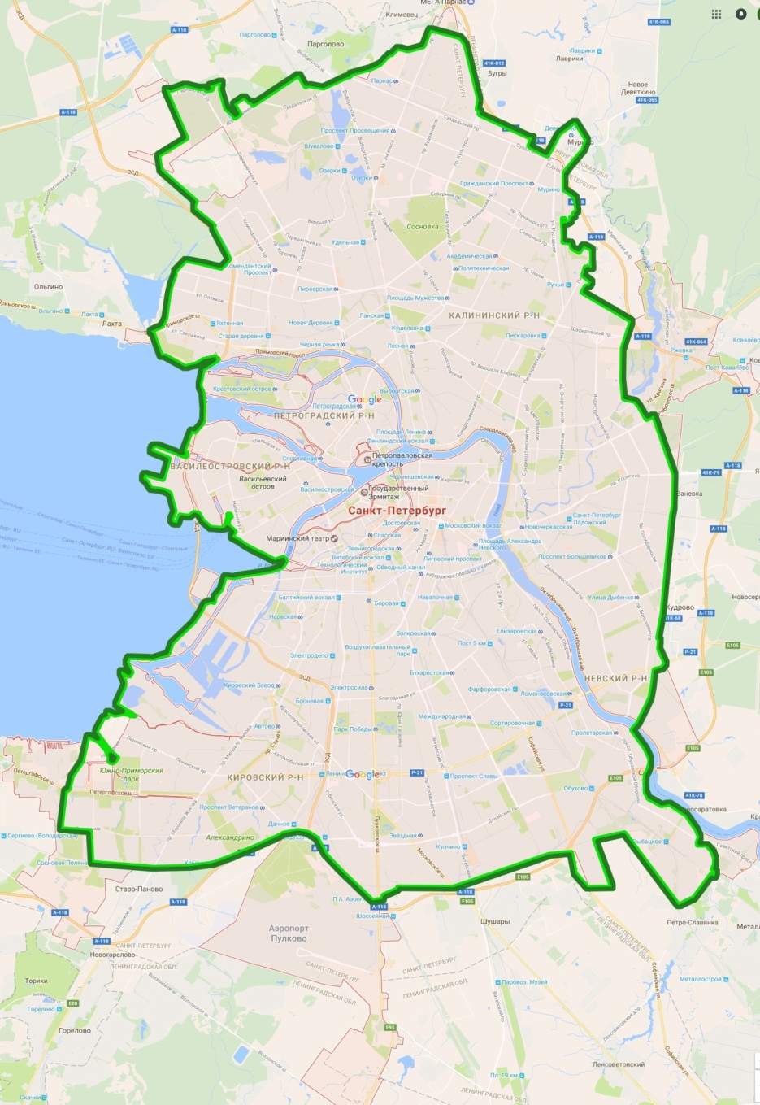

**Примечание:** *Каждый последующий км за пределами выделенной зоны– 15 руб.;*

|  |  |
| --- | --- |
| **Исполнитель** | **Заказчик** |
|  |  |
| __________________  Кольцов В.Н. | __________________ |
| «___»______________ 20__ г. | «____» __________________ 20__ г. |